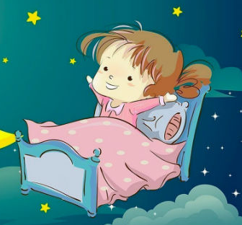
Жила-была однажды девочка, которая каждый вечер, когда надо было ложиться спать, становилась маленькой-маленькой.
– Мама, – говорила она, – я стала муравьишкой! И мама понимала, что пора укладывать дочку в постель.
А утром девочка просыпалась, едва всходило солнце. Но она по-прежнему была маленькой-маленькой. Такой маленькой, что свободно умещалась на подушке. И ещё места оставалось немного.
– Вставай! – говорила мама.
– Не могу, – отвечала девочка, – не могу, я ещё слишком маленькая. Как бабочка! Подожди, пока подрасту.
А потом вдруг радостно восклицала;
– Ну вот, я и выросла!
С весёлым криком вскакивала она с постели, и начинался новый солнечный день.

